AFGØRELSE
afDELING FOR bYG, lAND OG mILJØ
vordingborg.dk

Accept af anmeldelse dyrehold af hobbybetonet karakter

Grønsundvej 61, 4780 Stege

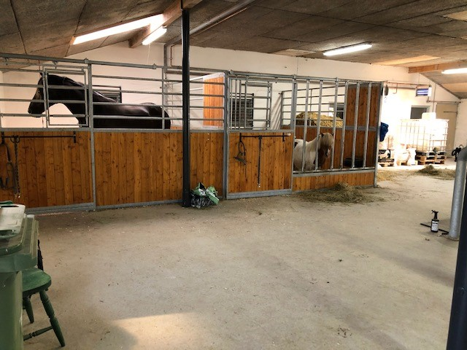

Den 17-12-2021

Sags nr. 21/26678A
Julie Birk Christiansen
Telefon: 55 36 24 44

Indholdsfortegnelse
Indholdsfortegnelse 2
1. Anmeldelse § 14 – dyrehold af hobbybetonet karekater 3
2. Afgørelse 3
3. Vurdering 3
4. Generelle forhold 5
4.1 Afgørelsen er sendt til 5
4.2 Offentliggørelse 5
4.3 Høring 6
4.4 Lovgrundlag 6
4.5 Klagevejledning 6
4.6 Civilt søgsmål 6
4.7 Hvad skal der videre ske 6
4.8 Udnyttelse af godkendelsen på trods af klage 6
4.9 Klageberettiget 7
4.10 Udnyttelse 7

Anmeldelse § 14 – dyrehold af hobbybetonet karekater
Nina Gamby fra Gråkjær Landbrug A/S har den 2. november 2021 på vegne af Thorsviggaard ved Peter Nøhr Andersen anmeldt, at de ønsker at lovliggøre et dyrehold af hobbybetonet karakter med maksimalt 25 m² produktionsareal på husdyrbruget, Grønsundvej 61, 4780 Stege. Anmeldelsen er indgivet efter § 14, stk. 1 i husdyrgodkendelsesbekendtgørelsen nr.: 2256 af 29. december 2020.
Hesteholet er etableret i eksisterende staldbygning i bygning 7 i BBR.

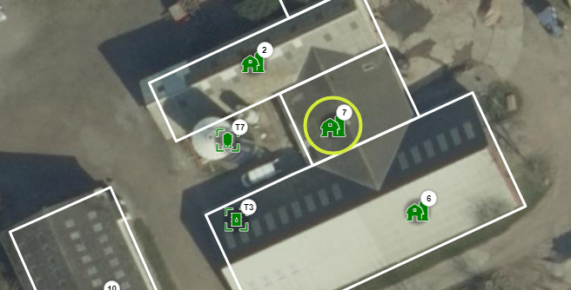
Figur 1 Billeder af bygninger fra BBR det er i bygning 7 at der er hestebokse.

Afgørelse
Vordingborg kommune afgør hermed efter husdyrgodkendelsesbekendtgørelsen § 14, stk. 1 accept af anmeldelsen til etablering af hobbybetonet dyrehold bestående af heste.

Vurdering
Vordingborg Kommune vurderer, at den anmeldte hobbybetonede dyrehold bestående af heste overholder betingelserne i anmelderordningen og derfor kan opføres uden at det kræver en godkendelse efter § 16a i husdyrbrugloven. Kommunen forudsætter at hesteholdet placeres og drives i overensstemmelse med de oplysninger, der fremgår af ansøgningsskema nr. 230332 samt af ansøgningsmateriale i form af situationsplan.

Udklip af husdyrgodkendelsesbekendtgørelsen § 14
Opstaldning af dyrehold af hobbybetonet karakter
§ 14. Etablering af produktionsareal til brug for et dyrehold bestående af andre dyretyper end dem, der er på husdyrbruget før indgivelse af anmeldelse, kan foretages efter kommunalbestyrelsens afgørelse efter § 20, stk. 4, hvis betingelserne i stk. 2-6 er opfyldt.
Stk. 2. Det samlede produktionsareal på husdyrbruget, der kan etableres efter stk. 1, må ikke overstige 25 m².
Stk. 3. Produktionsarealet må alene anvendes til det i stk. 1 nævnte dyrehold.
Stk. 4. Fra staldafsnittet, hvor produktionsarealet etableres, skal der være mindst 50 m til kategori 1- eller 2-natur.
Stk. 5. Ny bebyggelse må ikke være større end nødvendigt for etablering af det pågældende produktionsareal og skal opføres i tilknytning til ejendommens hidtidige bebyggelsesarealer.
Stk. 6. Ventilationsafkast må ikke flyttes tættere på kategori 1- eller 2-natur, der ligger inden for 300 m fra det pågældende staldafsnit eller tættere på kategori 3-natur eller andre ammoniakfølsomme naturtyper, som indgår i udpegningsgrundlaget for internationale naturbeskyttelsesområder, der ligger inden for 100 m fra det pågældende staldafsnit.

Betingelser i anmelderordning
Til dyr der ikke er den primære på ejendommen stk. 1 og 3
Kommunen har på tilsyn konstateret at det er korrekt at det anmeldte produktionsareal anvendes til dyrehold bestående af heste, som er af anden dyretype end grise der er den primære dyretype på husdyrbruget i nuværende retsgrundlag. Anmelderordningens betingelse i stk. 3 kræver desuden at dette produktionsareal kun må anvendes til hestehold fremadrettet, der må altså ikke være andre dyretyper i stalden.

Produktionsarealets størrelse stk. 2
Kommunen har påset at produktionsarealet ikke overstiger 25 m². Kommunen har konstateret på tilsyn at der er to hestebokse. Ansøger oplyser at der begge er 13,125 m² heraf den ene der skal anvendes til stor oldenborger hest bibeholdes, mens den anden til lille pony reduceres til 11 m² Hermed vil der samlet være 24,125 m² produktionsareal.

Afstand til særlig sårbar natur stk. 4
Det fremgår i anmelderskemaet at afstande til kategori 1 og 2 natur er henholdsvis 754 og 13463 m, hvilket kommunen er enig i, hermed overholdes afstandskravet på 50 m.

Ny bebyggelse stk. 4
Kommunen vurderer at kravet til ny bebyggelse overholdes, da der udnyttes en eksisterende staldbygning hvor der ikke længere produceres grise, da produktionsretten i eksisterende retsgrundlag er bortfaldet.

Ventilations afkast i forhold til særlig sårbar natur
Ventilationsafkast i den eksisterende staldbygning flyttes ikke i forbindelse med anmeldelsen ligesom afstanden til sårbarnatur og ammoniakfølsom natur overholdes

Samlet vurdering
Vordingborg Kommune vurderer, at det anmeldte hobbybetonede dyrehold opfylder kravene for en anmeldelse efter § 14 i bekendtgørelse om tilladelse og godkendelse m.v. af husdyrbrug, hvis forudsætningerne i ansøgningsskema 230332 overholdes. Det er Vordingborg Kommunes vurdering, at det anmeldte hobbybetonede dyrehold ikke kræver en tilladelse eller miljøgodkendelse efter husdyrloven. På baggrund af oplysninger fra ansøger accepteres anmeldelsen på de forudsætninger der er for anmelderordningen.

Generelle forhold

Afgørelsen er sendt til
Ansøger: Peter Nøhr Andersen – sendt med digital post til cvr. 16723088
Miljøkonsulent: Nina Gamby– på mail: ng@graakjaer.dk

Organisationer og myndigheder
Miljøstyrelsen, Tolderlundsvej 5, 5000 Odense C, mst@mst.dk
Styrelsen for Patientsikkerhed, Tilsyn og Rådgivning Øst, Islands Brygge 67, 2300 København S, trost@stps.dk
Danmarks Fiskeriforening, Nordensvej 3, 7000 Fredericia, mail@dkfisk.dk
Ferskvandsfiskeriforeningen, Vormstrupvej 2, 7540 Haderup, nb@ferskvandsfiskeriforeningen.dk
Arbejderbevægelsens Erhvervsråd, Reventlowsgade 14, 1. sal, 1651 København V, ae@ae.dk
Forbrugerrådet, Fiolstræde 17b, Postboks 2188, 1017 København K, cvr: 63870528
Det Økologiske Råd, Blegdamsvej 4B, 2200 København N, husdyr@ecocouncil.dk
Danmarks Naturfredningsforening, Masnedøgade 20, 2100 Kbh. K. dnvordingborg-sager@dn.dk
Danmarks Sportsfiskerforbund, Skyttevej 4, 7182 Bredsten, sydsjaelland@sportsfiskerforbundet.dk
Dansk Ornitologisk Forening, Vesterbrogade 140, 1620 København V, natur@dof.dk
Friluftsrådet, v. John Knudsen, storstroem@friluftsraadet.dk
DOF Storstrøm v/Bo Kayser, kontakt@dofstor.dk

Offentliggørelse
Afgørelsen bliver annonceret på Vordingborg Kommunes hjemmeside fra den $26. november 2021 til og med den 16. december 2021 kl. 23.59, hvor klagefristen udløber. Desuden ligges den på dma.mst.dk

Høring
I sager om anmeldelser gælder forvaltningslovens bestemmelser om høring af parter. Efter § 56 stk. 2 i husdyrlovens bestemmelser kan en høring udelades, hvis Vordingborg Kommune vurderer, at ændringen er af underordnet betydning.

Vordingborg Kommune har vurderet, at en nabohøring ikke er nødvendig, da hesteholdet og stalde dertil ligger i eksisterende bygning og der er langt til naboer fra denne.

Lovgrundlag
- Bekendtgørelse om godkendelse og tilladelse m.v. af husdyrbrug nr. 2256 af 29. december 2020.(Husdyrgodkendelsesbekendtgørelsen)
- Lov om husdyrbrug og anvendelse af gødning m.v. nr. 1572 af 20. december 2006 med seneste ændringer i lovbekendtgørelse nr. 520 af 1. maj 2019 (Husdyrbrugloven)
- Forvaltningsloven nr. 571 af 19. december 1985 med seneste ændringer i lovbekendtgørelse nr. 433 af 22. april 2014

Klagevejledning
Hvis du ønsker at klage over denne afgørelse, kan du klage til Miljø- og Fødevareklagenævnet. Klagen skal indgives inden 4 uger. Altså inden den 18. august 2021 kl. 23.59, hvor klagefristen udløber.

Du klager via klageportalen, som du finder via borger.dk eller virk.dk. Du logger på klageportalen med NemID. En klage er indgivet, når den er tilgængelig for Vordingborg Kommune via klageportalen. Når du klager, skal du betale et gebyr på 900 kr. for borgere og 1.800 kr. for virksomheder, organisationer og offentlige myndigheder.

I klageportalen sendes din klage automatisk først til Vordingborg Kommune. Hvis Vordingborg Kommunen fastholder afgørelsen, sender kommunen klagen videre til behandling i nævnet via klageportalen. Du får besked om at klagen er videresendt.

Miljø- og Fødevareklagenævnet afviser din klage, hvis du sender den uden om klageportalen, medmindre du er blevet fritaget for brug af klageportalen. Hvis du ønsker at blive fritaget for at bruge klageportalen, skal du sende en begrundet anmodning til Vordingborg Kommune. Kommunen videresender din anmodning til nævnet, som herefter beslutter om, du kan fritages. Se betingelserne for at blive fritaget.

Civilt søgsmål
Hvis afgørelsen ønskes prøvet ved domstolene, skal søgsmål jf. husdyrlovens § 90 være anlagt senest 6 måneder efter, afgørelsen er meddelt. Altså senest den 21. januar 2022 kl. 23.59.

Hvad skal der videre ske
Hvis der indkommer klager inden for klagefristen, vil ansøger blive orienteret om det. Hvis der ikke indkommer klager over afgørelsen, afsluttes sagen uden yderligere kommunikation.

Udnyttelse af godkendelsen på trods af klage
Husdyrbruget vil kunne udnytte godkendelsen i den tid Miljø- og Fødevareklagenævnet behandler en eventuel klage, medmindre Nævnet bestemmer andet.

Eventuelle klager har som udgangspunkt ikke opsættende virkning. Hvis afgørelsen udnyttes inden klagefristens udløb, eller mens en eventuel klage behandles af klagenævnet, sker det på ansøgers egen regning og risiko.

Klageberettiget
Klageberettiget er ansøger, diverse organisationer samt enhver, som har væsentlig individuel interesse i sagen. Se evt. husdyrloven.

Udnyttelse
Afgørelsen bortfalder, hvis den ikke er udnyttet senest 6 år efter, at afgørelsen er meddelt.

Med venlig hilsen

Simone S. T. Billing

Miljøsagsbehandler

